Министерство науки и высшего образования Российской Федерации

Федеральное государственное бюджетное образовательное учреждение

высшего образования

«Вятский государственный университет»

Колледж ВятГУ

**ОТЧЕТ**

**ПО ДОМАШНЕЙ КОНТРОЛЬНОЙ РАБОТЕ №6**

**«РЕАЛИЗАЦИЯ ЭЛЕМЕНТАРНЫХ СТРУКТУР ДАННЫХ НА ОСНОВЕ СТАТИЧЕСКОЙ ПАМЯТИ»**

**ПО МДК 05.02 РАЗРАБОТКА КОДА ИНФОРМАЦИОННЫХ СИСТЕМ**

Выполнила: студентка учебной группы

ИСПк-202-52-00

Машинина Алиса Алексеевна

Преподаватель:

Сергеева Елизавета Григорьевна

Киров

2023

1. Цель контрольной работы

Изучение принципов работы с базовыми структурами данных, получение навыков организации case-меню.

1. Формулировка задания (вариант 9)

Задание 1. Написать программу для работы со структурой данных «Односвязный список».

Задание 2. Структура данных должна быть реализована на основе статической памяти.

Задание 3. Работа со структурой должна осуществляться с помощью case-меню. Предусмотреть наглядную визуализацию содержимого структуры.

1. Описание алгоритма

Односвязный список – это динамическая структура данных, элементы которой содержат ссылку на следующий элемент. Последний элемент имеет в качестве ссылки NULL. Для доступа к списку используется указатель на первый элемент.

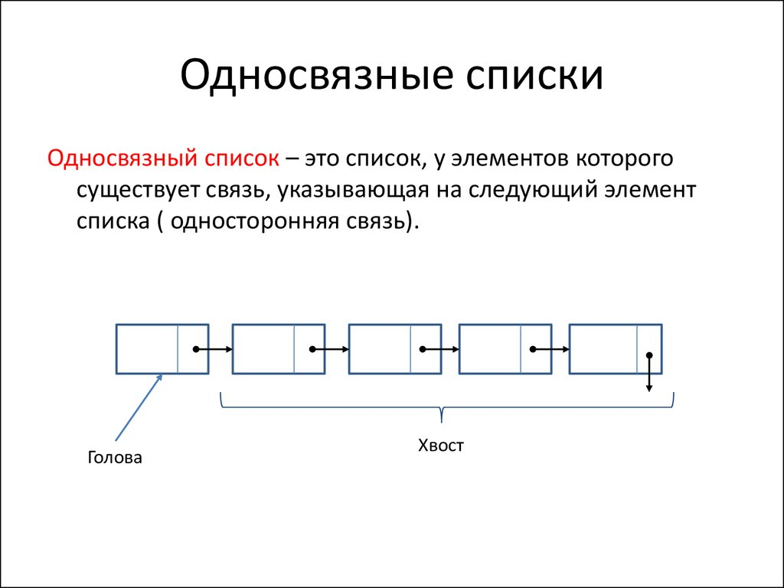

Рисунок 1 – Односвязный список. Логическая структура.

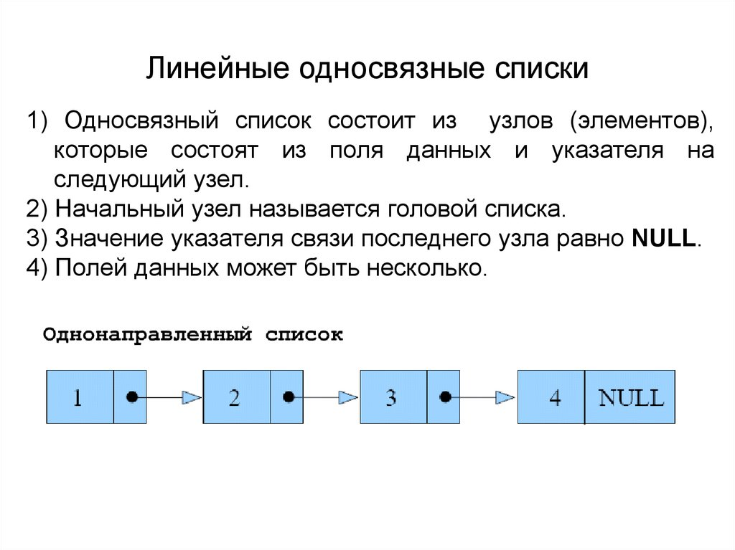

Рисунок 2 – Линейность односвязного списка.

1. Код программы:

**const**

MAX_SIZE = 100;

**type**

Node = **record**

Data: Integer;

Next: Integer;

**end**;

**var**

List: **array**[1..MAX_SIZE] **of** Node;

Head: Integer;

Free: Integer;

**procedure** InitializeList;

**var**

i: Integer;

**begin**

**for** i := 1 **to** MAX_SIZE - 1 **do**

List[i].Next := i + 1;

List[MAX_SIZE].Next := 0;

Head := 0;

Free := 1;

**end**;

**function** IsListEmpty: Boolean;

**begin**

Result := Head = 0;

**end**;

**function** IsListFull: Boolean;

**begin**

Result := Free = 0;

**end**;

**function** GetFreeNode: Integer;

**var**

NodeIndex: Integer;

**begin**

NodeIndex := Free;

Free := List[Free].Next;

List[NodeIndex].Next := 0;

Result := NodeIndex;

**end**;

**procedure** ReleaseNode(NodeIndex: Integer);

**begin**

List[NodeIndex].Next := Free;

Free := NodeIndex;

**end**;

**procedure** AddToList(Data: Integer);

**var**

NodeIndex: Integer;

**begin**

**if** IsListFull **then**

**begin**

writeln('Список переполнен');

**Exit**;

**end**;

NodeIndex := GetFreeNode;

List[NodeIndex].Data := Data;

**if** IsListEmpty **then**

Head := NodeIndex

**else**

List[NodeIndex].Next := Head;

Head := NodeIndex;

**end**;

**procedure** RemoveFromList;

**var**

NodeIndex: Integer;

**begin**

**if** IsListEmpty **then**

**begin**

writeln('Список пуст');

**Exit**;

**end**;

NodeIndex := Head;

Head := List[Head].Next;

ReleaseNode(NodeIndex);

**end**;

**procedure** PrintList;

**var**

NodeIndex: Integer;

**begin**

**if** IsListEmpty **then**

**begin**

writeln('Список пуст');

**Exit**;

**end**;

NodeIndex := Head;

**while** NodeIndex <> 0 **do**

**begin**

write(List[NodeIndex].Data, ' ');

NodeIndex := List[NodeIndex].Next;

**end**;

writeln;

**end**;

**var**

Choice, Value: Integer;

**begin**

InitializeList;

**repeat**

writeln('1. Добавить элемент');

writeln('2. Удалить элемент');

writeln('3. Вывести список');

writeln('4. Выход');

write('Выберите пункт: ');

readln(Choice);

**case** Choice **of**

1:

**begin**

write('Введите значение для добавления: ');

readln(Value);

AddToList(Value);

**end**;

2: RemoveFromList;

3: PrintList;

4: **break**;

**else**

writeln('Неккоректно');

**end**;

**until** False;

**end**.

1. Результаты выполнения программы:

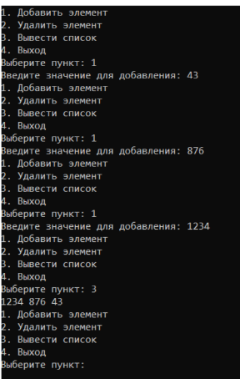

Рисунок 3 – Результат выполнения программы

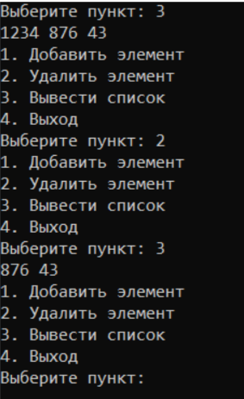

Рисунок 4 – Результат выполнения программы

1. Вывод

В ходе выполнения домашней контрольной работы №6 была написана программа для визуализации фрактала «Кривая Леви», мы узнали, что такое «Кривая Леви», а также много всего интересного. Была предусмотрена возможность масштабирования, изменения глубины прорисовки и перемещение полученной фигуры.

Так же, структура данных «Односвязного списка» реализована на основе статической памяти и работы со структурой осуществлена с помощью case-меню и предусмотрена наглядная визуализации содержимого структуры.

Написав данный отчет, мы пришли к следующему выводу: программа была выполнена в полном объеме, цель домашней контрольной работы №6 была достигнута, так же были получены новые знания и умения.